の使い方

上手なはり方
①  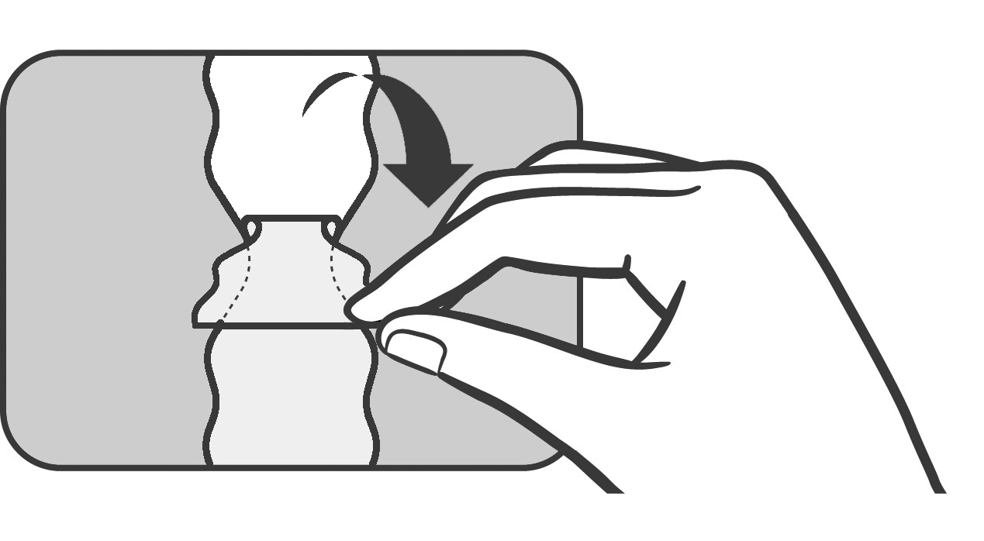  中央のフィルムを  はがしてください | ②  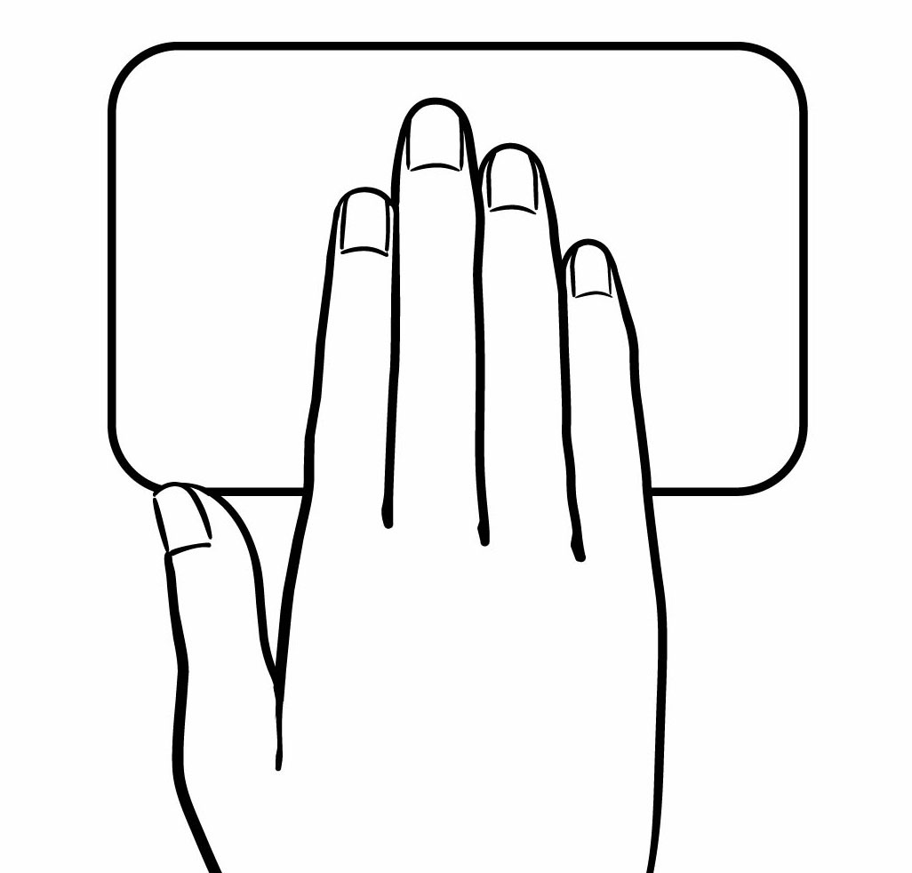  粘着面を患部へはり  固定してください
③  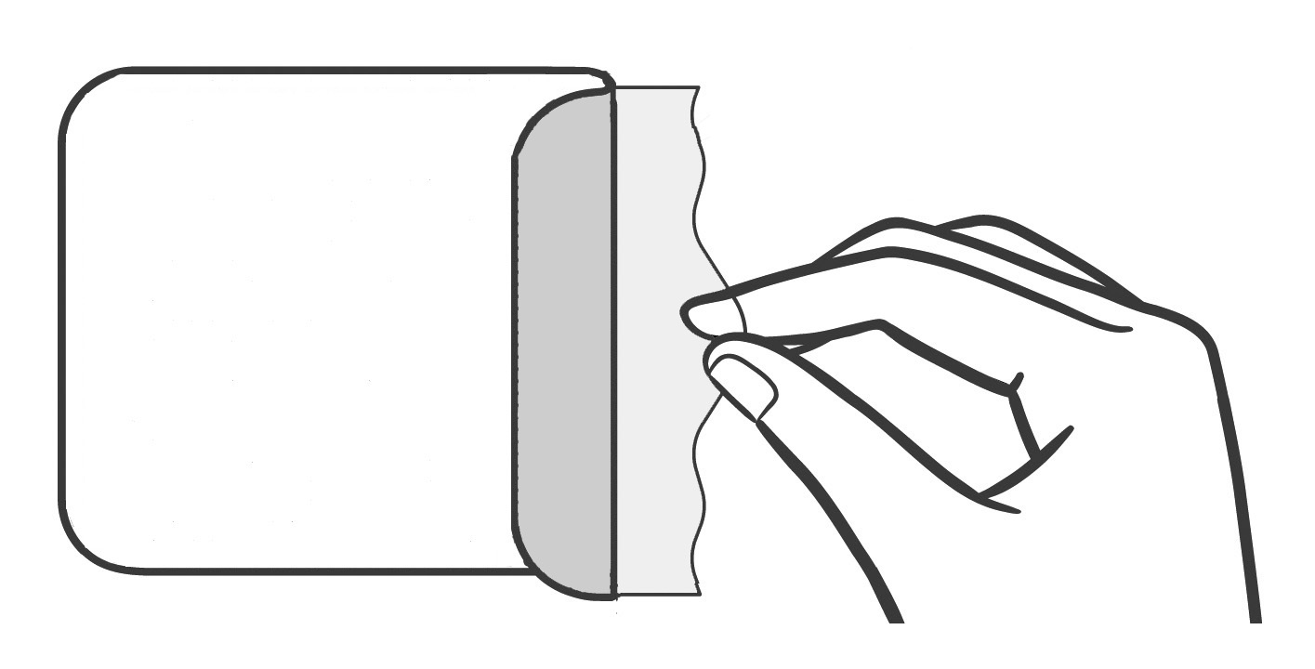  片方のフィルムをはがしながらはります | ④  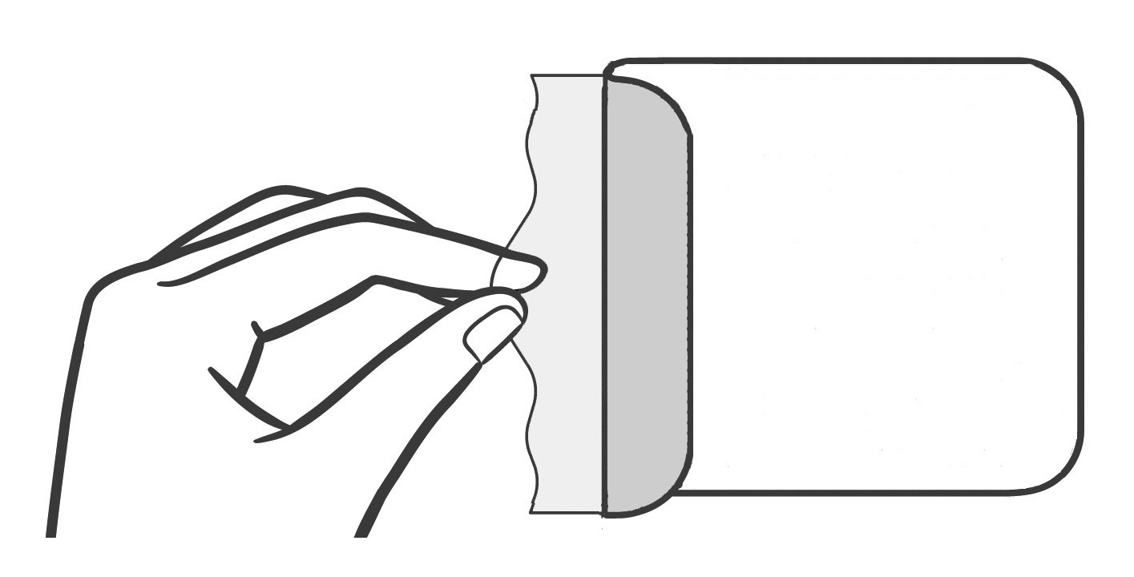  もう片方も同じようにはってください

使用上の注意
- 粘膜や傷口、湿疹や発疹のある部位には使用しないでください。
- 喘息・息苦しさ、はった部分のかゆみ・かぶれなどの症状があらわれた場合は、使用を中止し、医師または薬剤師にご相談ください。

保管上の注意
- 開封後は袋の切り口を折り曲げて保管してください。
- 直射日光や高温をさけ、涼しい所に保管してください。
- 小児の手のとどかない所に保管してください。
- 患者さん本人以外はお使いにならないでください。

